Nome Turma Data
7
FICHA/QUESTÃO DE AULA – EDUCAÇÃO LITERÁRIA Avaliação: _______________
[100 pontos]
Lê o seguinte poema de Herberto Helder.
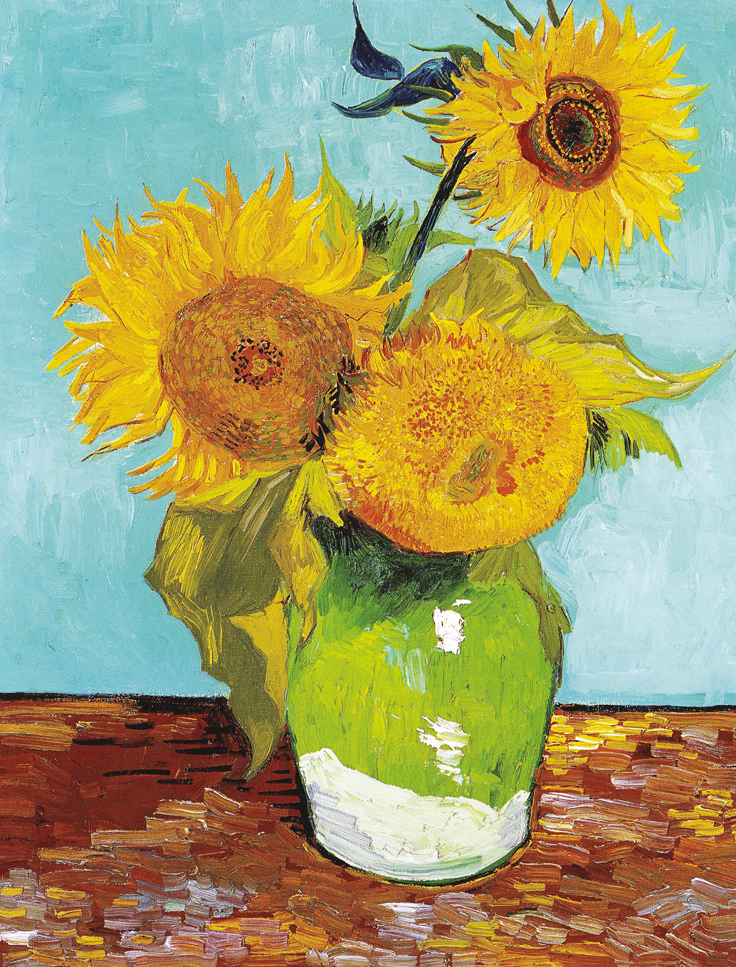
Vincent van Gogh, Três girassóis, 1888.
-  -  -  -  5  -  -  -  -  10  -  -  -  -  15  -  -  -  -  20  -  -  -  -  25  -  -  -  -  30  -  -  -  - | Não sei como dizer-te que minha voz te procura  e a atenção começa a florir, quando sucede a noite esplêndida e vasta.  Não sei o que dizer, quando longamente teus pulsos  se enchem de um brilho precioso  e estremeces como um pensamento chegado. Quando,  iniciado o campo, o centeio imaturo ondula tocado  pelo pressentir de um tempo distante,  e na terra crescida os homens entoam a vindima  – eu não sei como dizer-te que cem ideias,  dentro de mim, te procuram.  Quando as folhas da melancolia arrefecem com astros ao lado do espaço  e o coração é uma semente inventada  em seu escuro fundo e em seu turbilhão de um dia,  tu arrebatas os caminhos da minha solidão  como se toda a casa ardesse pousada na noite.  – E então não sei o que dizer  junto à taça de pedra do teu tão jovem silêncio.  Quando as crianças acordam nas luas espantadas  que às vezes se despenham no meio do tempo  – não sei como dizer-te que a pureza,  dentro de mim, te procura.  Durante a primavera inteira aprendo  os trevos, a água sobrenatural, o leve e abstrato  correr do espaço –  e penso que vou dizer algo cheio de razão,  mas quando a sombra cai da curva sôfrega  dos meus lábios, sinto que me faltam  um girassol, uma pedra, uma ave – qualquer  coisa extraordinária.  Porque não sei como dizer-te sem milagres  que dentro de mim é o sol, o fruto,  a criança, a água, o deus, o leite, a mãe,  o amor,  que te procuram.
Herberto Helder, Poesia toda, Lisboa,
Assírio & Alvim, 1990 (consultado em instituto-camoes.pt).

1. No texto que leste, o poeta, ao falar com o interlocutor, diz ter dificuldades.
1.1 Identifica essas dificuldades.

1.2 O verso 26 inicia-se com a conjunção “mas”.

2. A Moça encontra a Ama a chorar. Segundo a sua perspetiva, qual é a razão para o estado de espírito da Ama?
2.1 Que relação estabelece esta conjunção entre o que ficou dito nos quatro versos anteriores (versos 22-25) e o que se diz nos versos seguintes (versos 28 e 29)?

3. Explica por que razão os últimos cinco versos podem ser considerados a chave do poema.

4. Atribui um título ao poema e justifica a tua escolha.

